Liceo Particular Mixto San Felipe

Unidad Técnico Pedagógica

Enseñanza Básica

**GUÍA DE TRABAJO N° 4**

**Tecnología 4° Básico**

**4 al 15 de mayo**

|  |  |
| --- | --- |
| **Objetivo** | Crear afiche de un objeto tecnológico. |
| **Instrucciones** | Planificar la construcción de un afiche de su objeto tecnológico. |
| **Descripción del Aprendizaje** | Conocer características de los afiches y planificar la creación de su propio afiche. |
| **Ponderación de la Guía** | 1,5 pts. |
| **Correo del docente para consultas** | [ctapiav@liceomixto.cl](mailto:ctapiav@liceomixto.cl) – [rfuentes@liceomixto.cl](mailto:rfuentes@liceomixto.cl) |

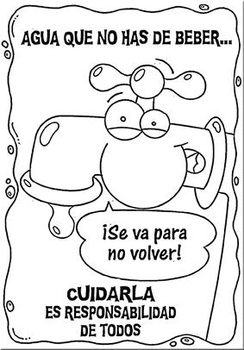

Tu afiche debe tener lo siguiente:

* Slogan: Algunos afiches poseen una frase o lema publicitario que tiene como propósito expresar en pocas palabras el mensaje principal del afiche.
* Imagen: Dibujos o fotografías que ayudan a resaltar el mensaje del afiche.
* Texto: Breve mensaje que explica el propósito del afiche.
* Destinatarios: A qué público va dirigido el afiche.

**1.- Completa el siguiente cuadro con la información de tu afiche.**

|  |  |
| --- | --- |
|  | Mi afiche |
| Mi slogan |  |
| Imagen |  |
| Texto |  |
| Destinatarios |  |

Liceo Particular Mixto San Felipe

Unidad Técnico Pedagógica

Enseñanza Básica

**GUÍA DE TRABAJO N° 5**

**Tecnología 4° Básico**

**18 al 29 de mayo**

|  |  |
| --- | --- |
| **Objetivo** | Crear afiche de un objeto tecnológico. |
| **Instrucciones** | De acuerdo a la guía anterior, construir afiche de su objeto tecnológico. |
| **Descripción del Aprendizaje** | Construyen afiche del producto que crearon. |
| **Ponderación de la Guía** | 1,5 pts. |
| **Correo del docente para consultas** | [ctapiav@liceomixto.cl](mailto:ctapiav@liceomixto.cl) – [rfuentes@liceomixto.cl](mailto:rfuentes@liceomixto.cl) |

**1.- Construir su afiche de acuerdo a la guía anterior, considerando slogan, imagen, texto y destinatarios.**